Markering for 50 årskonfirmanter i Vang
Nå er det din tur, sier vi til høstens nye konfirmantkull. Nå er det din tur å være 50-årskonfirmant! Det kan være at det er litt rart å tenke på. Men dersom du har lyst å markere dagen, og treffe noen fra kullet ditt dette året, så er du velkommen til Vang kirke og Kirkestue den 6. oktober 11.00-15.00

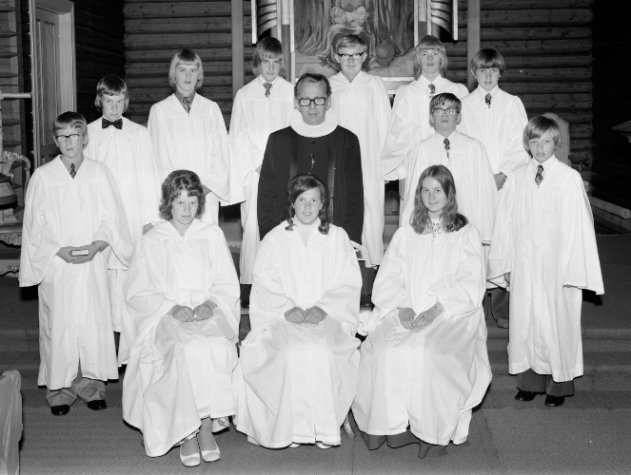
Vang menighet inviterer med dette alle dem som var konfirmanter for 50 år siden, i begge kirker, til en felles markering! Det blir gudstjeneste i Vang kirke, med påfølgende varm lunsj, og rikelig anledning til å prate sammen. Dersom dere ønsker å gjøre noe mer ut av helgen, står dere fritt til det. Ved påmelding lager vi en liste over e-postadressene deres.
Figur 1Dette er fra i fjor i Øvre Vang. Har du bildet fra 1974
Menigheten står for maten og arrangementet, men dere fyller tiden med det dere vil i Kirkestua etter gudstjenesten. Meld gjerne fra om du tenker du kan bidra med noe til denne dagen. Vi kommer til å spørre noen om å ta med en kake til kaffen. Vi trenger også hjelp til å spre denne informasjonen, for personvernregler, flytting og navneendringer gjør at vi ikke kan invitere dere direkte per post. Men send gjerne dette til alle du kjenner som var konfirmant sammen med deg. Ryktebørsen må gjøre jobben her. Arrangementet finnes også til å deles på facebooksiden til Kirken i Vang.
Ta kontakt med Heidi Grønvold Bøe, hvis du kan tenke deg å bidra. Påmelding skjer på e-post hg483@kirken.no innen 25. september. Skriv også tlf nummer og hjemstedsadr. Bevertningen koster kr 260. Kan betales på vipps 130861 (merk med navn og velg 50årskonfir). Vel møtt!

Vennlig hilsen Vang menighet v/kapellan Heidi Grønvold Bøe
